智能会议室管理系统I——第4周项目实践任务
本学期课堂实践不再由教师逐周布置作业。各小组以《进阶式挑战性综合项目I·智能会议室管理系统》课题任务书为唯一依据，按里程碑节点自主推进；课堂 4 学时（周一 7—8 节、周三 7—8 节各 2 学时）是全组集中工作的时间，由组长主持分工，教师巡回答疑。第 4 周的任务，是把第 3 周选定的方案落成角色、用例和需求清单——本周仍然不写代码。
本周要画的就是这样一张图（示意：用例内容须按本组第 3 周方案填写，不得照抄）：
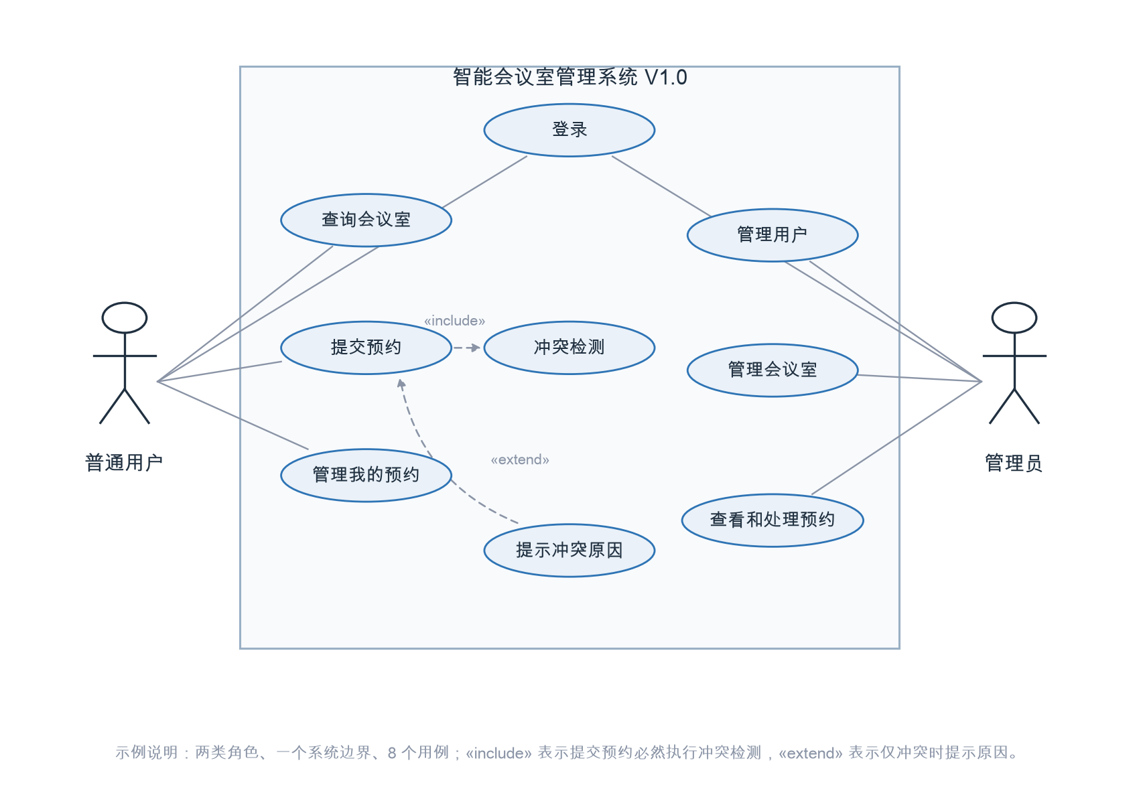
需求分析 = 把“谁用、做什么、怎样反馈”说清楚
不是把界面描述一遍，而是让每条需求都能被追问、被验证。判断标准就一条：能不能指着它说出一句完整的话——谁用、做什么、系统怎么反馈。
拿第 3 周方案里的例子：
需求：提交预约时判断时间冲突
口径：同一会议室，新预约 [start_new, end_new) 与已有预约 [start_old, end_old)，当 start_new < end_old 且 end_new > start_old 时判冲突；首尾相接不算冲突
反馈：冲突 → 拒绝提交并提示已占用时段；不冲突 → 预约成功
结论：「同一会议室同一时段只允许一条有效预约，第二条提交必须被拒绝」
一句话里三个信息：谁用 → 做什么 → 怎样反馈。各小组的需求各不相同（有的关心预约，有的关心管理员处理预约，有的关心已开始的预约能不能改），但每条都必须答得上这三个问题，并写清来源——来自第 2 周哪个问题、第 3 周哪一步。
用例 = 一类角色为一个目标走完的一件事
“用例”不是功能清单，也不是界面按钮。判断标准：一个角色、一个明确目标、有开始也有结束。
角色 | 用例覆盖建议（示例，可增可减）
普通用户 | 登录；查询会议室；提交预约；查看、修改、取消我的预约
管理员 | 登录；管理用户；管理会议室；查看和处理预约

举个完整用例：
用例：提交预约（普通用户）
前置：已登录，已选定会议室与时间段
主流程：提交 → 冲突检测 → 通过 → 写入预约并返回预约编号
异常：时间冲突 → 拒绝并提示已占用时段；会议室已停用 → 拒绝并提示
后置：新增一条预约记录，可在“我的预约”中查看

一、本周位置：本组本周结束时应达到的状态
第 4 周结束时，每个小组应同时满足两件事：
- 第 3 周交付物已闭环：方案比较表、V1.0 范围说明、方案决策记录都在仓库里，方案 A/B 的取舍有依据可查。
- 第 4 周节点已达成：角色说明（至少含普通用户、管理员，写清“不允许的操作”）、用例图初稿与用例清单、功能需求清单 V1（覆盖第 3 周“本学期必须实现”清单并标注优先级）、非功能需求（每条带验证方式）。用例与需求拆几条、拆到多细由本组自定，写进《周推进计划》就是本周的验收口径；底线是每条需求都能回答“谁用、做什么、系统怎样反馈”。
第 3 周材料还欠账的小组，本周先补齐，不要带着欠账进入第 5 周的数据流图与需求评审。

二、自主推进怎么推（四条规则）
- 任务书是唯一依据，也是唯一底线：节点、提交物、验收要点都看任务书“12 周里程碑”一节，做多细、拆几条由本组决定，写进《周推进计划》即按此口径检查；教师不再下发逐周作业清单。
- 课前定计划：每次上课前，由组长在小组 Git 仓库提交本周《周推进计划》，写清本周目标、分工、预期交付物和卡点（模板见第五节）。
- 课上自组织工作：课堂 4 学时是全组集中工作的时间，由组长主持分工；教师巡回答疑，只在出现共性问题时集中讲 10 分钟。
- 课后留证据：当周材料按周归档进 Git 仓库 docs/week04/（角色说明、用例图、用例清单、需求清单、自查记录），过程性材料不打包、不上传学习通。

三、课堂 4 学时怎么用
- 第一次课（周一，2 学时）：组内站会 15 分钟，对齐本周目标与分工；随后集中做角色说明和用例图初稿，教师按组巡视、当场答疑。
- 第二次课（周三，2 学时）：继续完成用例清单、功能需求清单 V1 和非功能需求，收尾时组内自查一遍。
- 节点检查（第二次课最后 30 分钟，小组抽查）：现场打开小组仓库，说清各角色分别能做什么、用例图为什么这样画、需求里哪些标了“必须”、本周卡点在哪；不接受只看截图或事后补的材料。

四、本周检查点（教师看什么）

检查一：第 3 周交付物是否闭环
- 合格标准：方案比较表、V1.0 范围说明、方案决策记录都在仓库里，能看出方案 A/B 的取舍依据。
- 判据：随机抽一条“暂不实现”的内容和一个比较维度，组员能答上理由。

检查二：第 4 周节点（角色、用例与需求）是否达成
- 合格标准：角色说明齐全（至少含普通用户、管理员，另设角色须说明理由）；用例图与用例清单覆盖各角色的主要流程；功能需求清单 V1 覆盖第 3 周“本学期必须实现”清单并标注优先级；非功能需求每条带验证方式；冲突检测写明半开区间 [start, end) 规则。条数不设统一下限，按本组《周推进计划》里写明的目标核对完成度。
- 判据：随机抽 3 条需求，当场说出“谁用、做什么、系统怎样反馈”，并指出它来自第 2 周哪个问题或第 3 周哪一步；本组自定的交付目标是否兑现。

检查三：过程是否可追溯
- 合格标准：本周《周推进计划》已提交；材料放在 docs/week04/ 下；提交记录能看到提交人。
- 判据：翻 Git 记录，本周每位成员都有提交。

五、周推进计划（模板，复制进仓库每周填一次）
小组：________ 周次：第 4 周 组长：________ 填表日期：______
1. 上周目标达成度（自评）：
2. 本周目标：
3. 分工（每人一行，写清负责模块与交付物）：
4. 本周预期交付物（对应任务书节点，写明数量口径：用例几个、需求几条）：
5. 卡点与需要的帮助：
6. 下周计划：

六、提醒
- 节点可以提前，不能延后；证据不足等于没做——说不清来源的用例、答不上“谁用、做什么、怎样反馈”的需求，节点不予通过。
- 第 2 周问题清单里的每一条都要有去向：落到某条需求上，或注明“V1.0 暂不实现，列入后续扩展”。
- 智能推荐、多级审批、消息推送、人脸识别等仍属本学期“暂不实现”，不要写进本周的角色、用例和需求；本文件里的用例与需求只是格式参照，照抄不算完成。
注：“本学期必须实现”清单出自第 3 周《04_V1.0范围说明》，共 12 条，对应任务书“综I必须完成的内容与质量底线”表的 10 个要求域（其中“管理员基础管理”拆为管理员管理用户、管理员管理会议室、管理员查看和处理预约 3 条）。12 只是这份清单的条数，不是考核指标；需求清单覆盖这份清单即可，用例与需求拆到多细由本组自定。

